Классный час по «Сталинградской битве»
2 февраля2013 года в 9 классе прошел классный час посвященный годовщине Сталинградской битвы. Классный руководитель подготовила доклад, содержащий много интересных фактов о той жестокой , неравной битве.
Потерпев поражение под Москвой, германское командование разработало на 1942 год новый план продолжения военных действий. Гитлеровцы решили направить свои основные силы в сторону Кавказа, продвинуться к Волге, захватить Сталинград и Астрахань. Противник рассчитывал выйти к районам, где имелись так нужные им хлеб и нефть.  Враги решили здесь добиться успеха и затем вновь нанести удары по Москве и Ленинграду. | 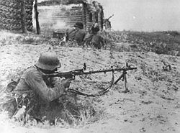  Фашистский захватчик
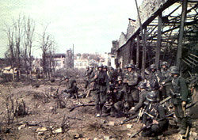  Гитлеровцы готовятся к атаке | Фашисты прорвали оборону наших войск на юге и вышли к Волге.  17 июля 1942 года на дальних подступах к Сталинграду – крупному промышленному и культурному центру Поволжья – началась битва за город.  Гитлер говорил в августе 1942 года: «Судьбе было угодно, чтобы я одержал решающую победу в городе, носящем имя самого Сталина».
Превосходство в силах и средствах по-прежнему было на стороне врага. Наши войска испытывали недостаток в технике и боеприпасах. Большинство дивизий, прибывших из резерва Ставки Верховного Главнокомандования, пока не имели боевого опыта. | 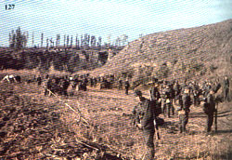  Фашисты еще не знают, что ждёт их впереди
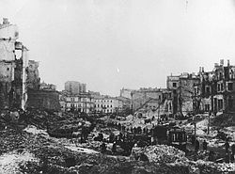  Сталинград в руинах | Но город было решено удержать любой ценой. Приказ И.В.Сталина гласил: «Сталинград не должен быть сдан противнику». Этот город имел большое экономическое и военное значение. Его заводы выпускали сталь, танки, оружие и боеприпасы для фронта. По Волге проходили пути, связывающие центр с югом страны.  Командиры и политработники разъясняли воинам, что выдержать удар на Волге – значит обеспечить победу.
Основную тяжесть боев с войсками противника приняла на себя армия под командованием генерала В.И. Чуйкова. В битве за Сталинград принимали участие армии генералов А.И. Лопатина, А.И. Ерёменко, А.И. Родимцева, Н.Ф. Ватутина, К.К. Рокоссовского.  По поручению ставки Верховного Главнокомандования координировали боевые действия наших войск генералы А.М. Василевский и Г.К. Жуков.  Бои в самом городе продолжались более двух месяцев. | 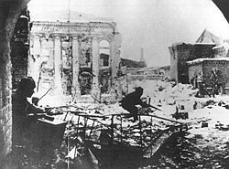  Защитим родной город!
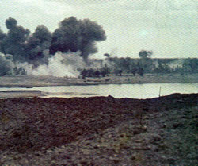  Фашисты вышли к Волге | Большую помощь защитникам города оказывала Волжская военная флотилия. Её корабли под непрерывным артиллерийским огнем врага переправляли через Волгу десятки тысяч бойцов и тысячи тонн груза – продовольствие, боеприпасы, вооружение, даже танки. Своим огнём корабли поддерживали действия стрелковых частей и срывали вражеские атаки.
Особо ожесточённые бои велись за железнодорожный вокзал и Мамаев курган, самое высокое место в городе. Обожженный, изрытый глубокими воронками, дзотами, покрытый осколками от бомб и снарядов, курган и зимой чернел, как обугленный. Земля здесь была пропитана кровью. Весной 1943 года на каждый квадратный метр земли здесь приходилось от 500 до 1250 осколков.  Тринадцать раз переходил из рук в руки и вокзал. | 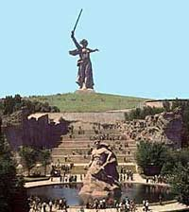  Мемориал на Мамаевом кургане
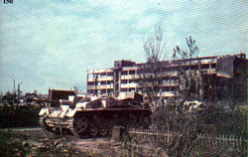  Фашистский танк у тракторного завода | К концу сентября 1942 года центр боёв переместился в северную часть города – туда, где находились тракторный завод и другие крупные предприятия. Одна за другой следовали атаки гитлеровцев. Наши бойцы встречали их плотным огнём, часто вступали в рукопашную борьбу. Обе стороны несли большие потери.
В военной истории почти неизвестны столь упорные городские сражения. Солдаты, защищавшие Сталинград, стояли насмерть. Считалось позором отойти хоть на один метр. Если же противник всё-таки прорывался, то только там, где не оставалось в живых ни одного советского воина. Железным законом тогда было: каждый дом – крепость, а защищающие его подразделения – непобедимый гарнизон. | 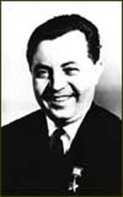  Герой Советского Союза Яков Федотович Павлов
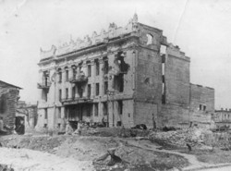  Дом Павлова | Примером этого является оборона дома под командованием сержанта Якова Павлова. Небольшая группа советских воинов в течение 58 дней удерживала в центре города этот дом, к тому времени превратившийся в развалины. Но для фашистов этот дом стал неприступной крепостью. Дом закрывал гитлеровцам выход к берегу Волги. В обороне этого объекта участвовали воины разных национальностей: русские, украинцы, грузины, узбек, казах, абхазец, таджик, татарин. Этот дом в память о мужестве русских солдат и их командире до сих пор называют "Домом Павлова".
Более 300 гитлеровцев уничтожил снайпер Василий Зайцев в уличных боях. Он перехитрил даже немецкого майора-снайпера, который метким огнем уничтожал наших бойцов. Зайцев обучил своему искусству многих снайперов. Их называли “зайчатами”. Ему и снайперу В. Медведеву за меткий огонь в Сталинграде было присвоено звание Героя Советского Союза. | 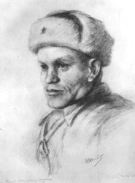  Снайпер Василий Зайцев
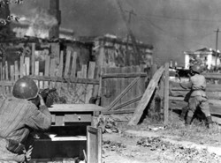  Ни шагу назад! | Советские войска сдержали натиск, остановили врага. Одновременно они готовили ответный удар, чтобы окончательно разгромить противника.  Наступление началось ранним утром 19 ноября 1942 года. Первой вступила в бой артиллерия, открыв ураганный огонь по врагу. Не успели смолкнуть орудия, как на позиции гитлеровцев двинулись танки и пехота.
Несколько дней продолжалось сражение. Сотни тысяч гитлеровских солдат и офицеров попали в кольцо окружения. Все их попытки прорваться к своим оказались напрасными. | 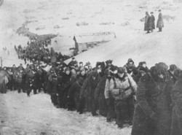  Пленённые под Сталинградом фашисты
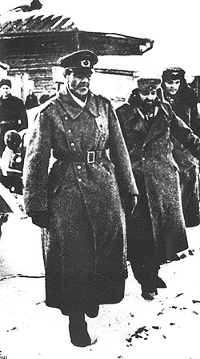  Фельдмаршал Паулюс сдаётся в плен. | В начале февраля 1943 года остатки вражеских войск, окружённых в Сталинграде, сдались в плен во главе с командующим генерал-фельдмаршалом Фридрихом фон Паулюсом. Один немецкий генерал, попавший в плен, в сердцах сказал: «Это мы вас научили воевать», а наш ответил: «А мы вас отучим».  Сталинградская битва закончилась победой советских войск. Она положила начало коренному перелому в ходе Великой Отечественной войны и всей второй мировой войны.. После неё сокрушительные удары по врагу следовали с нарастающей силой.  ***Ребята! Обратите внимание на цветные фотографии. Они подлинные. Сделаны немецкими солдатами и офицерами в окрестностях Сталинграда. В СССР тогда ещё не было цветной фотоплёнки, поэтому наши снимки чёрно-белые.

В. Боков
На Мамаевом кургане

На Мамаевом кургане тишина,  За Мамаевым курганом тишина,  В том кургане похоронена война,  В мирный берег тихо плещется волна.  Перед этою священной тишиной  Встала женщина с поникшей головой,  Что - то шепчет про себя седая мать,  Все надеется сыночка увидать. | Заросли степной травой глухие рвы,  Кто погиб , тот не поднимет головы,  Не придет , не скажет : "Мама ! Я живой!  Не печалься , дорогая , я с тобой!"  Вот уж вечер волгоградский настает,  А старушка не уходит , сына ждет,  В мирный берег тихо плещется волна,  Разговаривает с матерью она.

Ребята также принимали участие в беседе. На уроках истории они не раз проходили
эту тему. Продолжительные дискуссии переросли в викторину . Можно бесконечно обсуждать проблемы и вопросы Сталинградской битвы.

